广西独立学院课程思政体系的构建
——“课程思政”价值研究报告
1问卷调查
1.1调查问卷设计
本次调查采取随机发放调查问卷的形式，对广西2所独立院校200名在校师生进行了调查，对学生和教师发放问卷100份，涉及了汽车应用、英语、食卫化工、计算机、建筑设计等5个不同的专业。并以数学统计法对调查结果进行了科学的分析。
大学是在校大学生重要的道德行为品质养成阶段，各方面因素的影响都将对其自身个人素质的良好发展产生各种各样的影响，进而体现在其行为、思想当中。以此来反映高校课程思政体系建设情况的好坏。因此，本次调查主要以广西独立院校在校学生的基本学习、生活情况，以及道德行为规范、心理素质、人际交往、择业观等为主要调查内容。
教师的调查问卷则主要以教师教学以及其基本情况展开调查，包括教师年龄、教龄、能力组成，以及对于课程思政的支持情况等。意在对广西独立院校课程思政体系建设准备情况予以全面的了解。
1.2调查结果
1.2.1学生基本情况
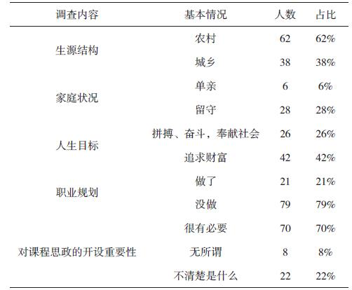
通过上述对学生基本情况的调查，我们可以看出，目前在广西独立院校中，生源结构较复杂，尤其是在城乡结构差距较大的今天，贫富差距的加大极容易造成学生思想方面问题的产生。且单亲、留守经历学生基于自身以往不好的家庭经历，也会在其成长过程中埋下心理问题的种子，对其今后的良好发展造成极大的影响。此外，通过对在校大学生人生目标、职业规划状况的分析，虽然我们可以看到有26%的学生将人生目标定位于努力、奋斗、奉献社会，且有21%的在校大学生对自我今后发展进行了详细的职业规划设计，但在当今社会不良因素的影响下仍有42%的学生将人生目标定位于对财富的追求，且一些院校的职业规划多针对即将毕业的高年级大学生进行，而忽视了对低年级学生的开展，这在一定程度上也不利于学生的良好发展。但可喜的是在调查的100名学生中有70%的在校大学生认为课程思政的开设是极为有必要的，并且认为在新时代课程思政对学生世界观、人生观、价值观的塑造具有重要的意义，对课程思政的实施表示将予以全力的支持。但是也有22%的同学表示，根本就不知道是什么，对于课程思政这个概念表示很茫然，还有8%的极少数同学是抱着无所谓的态度，对于学校实施什么教学改革不关心。
1.2.2教师基本情况
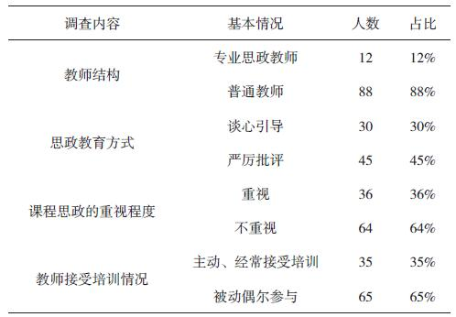
通过对上述教师情况的调查，我们可以看出目前专业思政教师在广西独立院校教师结构中的占比较小，存在专业思政教师数量不足的情况。且在对学生的日常思政教育方式上，各专业科目中有30%的教师表示会根据实际情况对学生开展谈心引导，帮助其正视自身问题，且有36%的教师表示将对课程思政的实施予以重视。但仍有45%的教师不懂得运用更为有效的方式对学生展开教育，且64%的教师担忧课程思政的实施有可能会影响到其专业课程教学工作的开展。这表示目前广西独立院校部分教师已经认识到课程思政开展的重要意义，且在前期的工作中已经掌握到一定的教育方式，但受高校自身培训工作实施不全面的影响，导致目前仍有一部分教师对课程思政存在偏见和误解，对新时代课程思政开设的价值蕴意没有真正领会，甚至觉得思政课程已经足够了。
2课程思政体系构建中存在的问题
2.1课程思政的观念没有得到普及
很多高校虽然已经认识到培养大学生思想道德素质的重要性，并且在开展教学的过程中，采取了相关的措施，不断提高思政教学的效果。但是，课程思政的观念并没有深入人心，主要表现在以下几个方面：第一，课程思政是一种新的思想政治教育体系，与传统的思政教育不同，不再强调提升思政教育一门学科的教学效果，而是强调将思政教育分发到所有高校的教学课程中，通过思政教育与其他学科的结合，共同推动大学生思想道德素质的提高。但是，这一教学理念由于提出的时间较短，并没有在高校中得到广泛应用。第二，很多教师认为，提高思政教育的教学效果，培养大学生高尚的思想道德素质，是思政教育学科的重要职责，与自身的教学内容无关；而且课程思政体系的构建可能会加重教师的教学压力，因此很多教师并不配合课程思政体系的构建工作。
2.2课程思政体系构建中的合作不够深入
根据上文的论述可知，构建课程思政体系需要多个学科之间的共同合作，但是目前的合作程度远远不够，主要体现在以下几个方面：第一，虽然思想政治教育属于高校的基础教育学科，但是如果与其他专业学科进行合作，那么就需要较为复杂的过程，例如：高校有不同的专业，每个专业的课程内容、课程数量都不相同，很多教师面临着较大的教学压力，因此不愿意再分配精力到课程思政体系的构建工作中。第二，专业课专业性太强影响课程思政的实施，例如汽车专业，某独立学院负责人就明确表示，这是一个操作性十分强的专业，让我们实施课程思政觉得难度太大。第二，高校在构建课程思政体系时，并没有明确院校负责人、高校教师和学生之间的责任，从而导致构建过程毫无章法，部门之间的合作内容不够明确，合作方式随心所欲，运行机制不够完善，从而导致课程思政体系的构建过程困难重重。
2.3没有真正领会新时代课程思政的价值蕴意
进入社会主义新时代，改革开放向深层次推进，各种不同文化理念交融、碰撞，社会意识发生了巨大变化，高校思想政治教育面临诸多困境，思政教育已经不仅仅是思政老师的专属，面对我国各项转型，青年人很容易受到错误思想的困扰，由思政课程转向课程思政是坚定马克思主义理论立场、维护祖国繁荣稳定、抵御外来分裂等错误意识误导青年的重要举措，更是符合自媒体时代思政课教学改革变化的重要变革，也是提高各专业课教师对青年培育正确人生观和价值观的重视，而非仅仅局限于专业课的讲授。
3广西独立院校课程思政体系的构建策略
3.1加强课程思政的理论研究
课程思政体系的价值并未得到广泛的认可，归根结底是因为相关的理论研究没有足够的说服力，没有充分引起高校及各个院校的重视。因此，为了更好地推动课程思政体系的构建，必须要完善相关的理论研究：第一，需要对课程思政进行专门的研究，更好地挖掘课程思政的价值，从而形成更加具有说服力、指导性的理论体系，有效地指导课程思政体系的构建；第二，对课程思政体系的理论研究进行宣传，使得高校的管理者、各个学科的教师等，都能充分认识到课程思政的重要性，在思想上和行动上对课程思政的价值进行认可，并且积极配合高校开展课程思政体系的构建工作。
3.2对教材内容进行改革课
程思政体系的构建，对思政教育和其他学科的教学内容都产生了影响，因此必须要对相关课程的教学内容进行改革：第一，虽然要对其他课程的教学内容进行改革，但是应该保留原来课程的核心教学内容，在不影响其他学科教学效果的前提下，对教学内容进行科学合理的改革；第二，教学内容的改革需要更加贴合实际，保持与思想政治教育内容的同步性，并提高教学内容的可读性和趣味性，更好地提高大学生的积极性，与教师一起共同完成课程思政体系的构建。
3.3深入挖掘各项教学资源
除了思想政治教育课程之外，其他学科也蕴含着丰富的教学资源，不仅对大学生的专业素质有着重要的影响，而且能够以隐性教育的方式，对大学生的思想道德素质进行潜移默化的提高。因此，为了更好地构建课程思政体系，必须要深入挖掘各项教学资源：首先，分析各个学科的教学目标、教学内容、教学案例等等，了解知识背后的价值和含义，将与思想道德素质相关的内容挖掘出来；其次，对.掘出来的内容进行加工和完善，使其能够成为独立的教学内容，并与专业课程的教学紧密相连，才能够更好地达到构建课程思政体系的目标，推动专业课程教学和思政教育的共同进步。（资料来源：张新蕾，《农村经济与科技》，2019年第6期）

